מבחן בפיזיקה לפי עבודות 6-7 טור A

1. 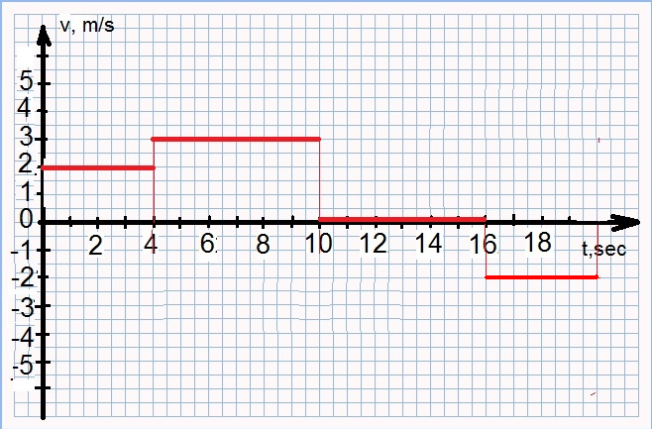**נתון גרף של תלות מהירות הגוף בזמן.**

הגוף התחיל את התנועה שלו בנקודה x=5m.

לפי הגרף חשב:

* 1. 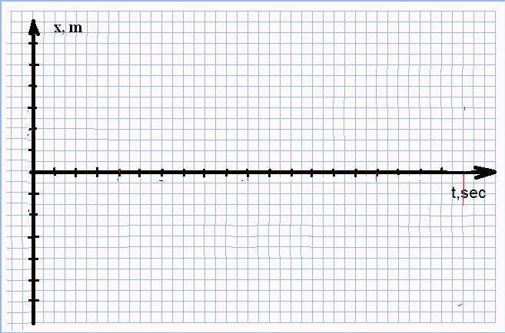העתק בכל אחד מהקטעים.
  2. מיקום של הגוף בסוף כל קטע
  3. צייר גרף של מיקום הגוף בתלות בזמן מתאים לגרף הנתון.

1. **נתון גרף של תלות מיקום הגוף בזמן.**

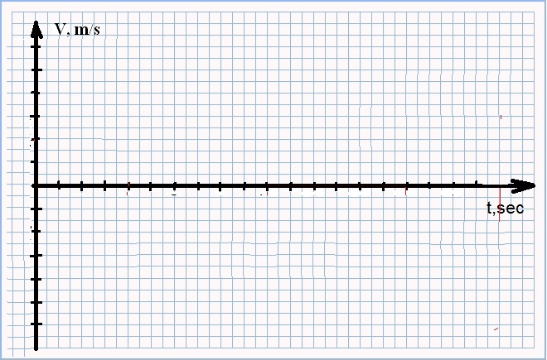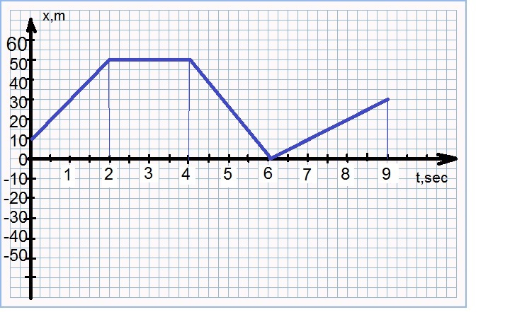לפי הגרף חשב:

* 1. מהירות הגוף בכל אחד מהקטעים.
  2. מיקום של הגוף בסוף כל קטע
  3. צייר גרף של מהירות הגוף בתלות בזמן המתאים לגרף הנתון.

מבחן בפיזיקה לפי עבודות 6-7 טור **B**

1. 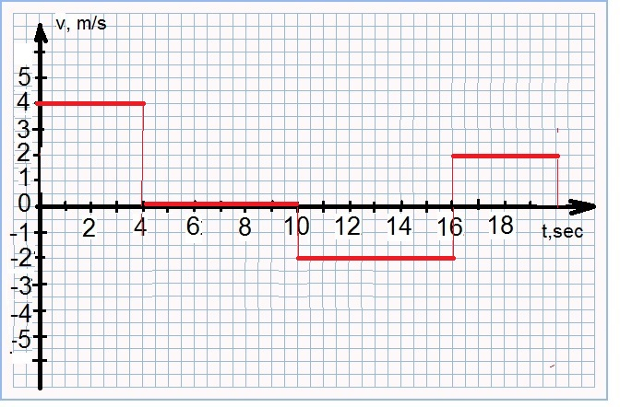**נתון גרף של תלות מהירות הגוף בזמן.**

הגוף התחיל את התנועה שלו בנקודה x=2m.

לפי הגרף חשב:

* 1. העתק בכל אחד מהקטעים.
  2. מיקום של הגוף בסוף כל קטע
  3. צייר גרף של מיקום הגוף בתלות בזמן המתאים לגרף הנתון.

1. **נתון גרף של תלות מיקום הגוף בזמן.**

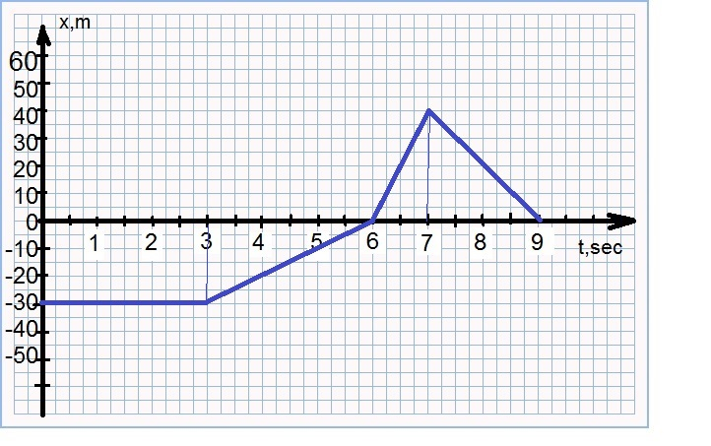לפי הגרף חשב:

* 1. מהירות הגוף בכל אחד מהקטעים.
  2. מיקום של הגוף בסוף כל קטע
  3. צייר גרף של מהירות הגוף בתלות בזמן המתאים לגרף הנתון.